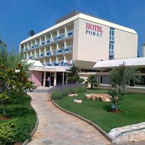
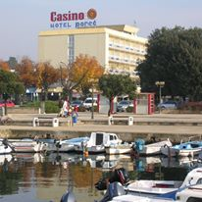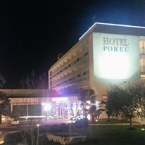
Ponuda smještaja u hotelu Poreč povodom POREČ FESTA za gitariste
(22.02.-26.02.2018.)
Poštovani,
slobodni smo vam ponuditi smještaj po osobi na dan/per person a day po dolje navedenim cijenama:
- Standard dvokrevetna soba – Standard double room
243 kn (cca 32€)
- Superior dvokrevetna soba - Superior Double room
281 kn (cca 38€)
- Standard Jednokrevetna soba - Standard Single room
342 kn (cca 45€)
- Superior Jednokrevetna soba - Superior Single room
380 kn (cca 51€)
- Standard trokrevetna soba – Stadndard triple room
243 kn (cca 32€)
Nadoplata za: - polupansion (HB) 90,00 kn (cca 12€) po osobi na dan/per person a day
- puni pansion (FB) 164,00 kn (cca 22€) po osobi na dan/per person a day

Boravišna pristojba/Residence tax 5,00 kn cca 0,70€ po osobi na dan/per person a day
Popusti za djecu: - 0 – 3 godine (years) gratis
- 3 - 7 -50%
- 7 - 13 -20%
Rezervacije poslati na email adresu info@hotelporec.com ili telefon 00385 52 451 811.
Način plaćanja: - direktno na recepciji hotela (cash ili creditcard)
- - po predračunu na IBAN hotela.
U Poreču, 05.11.2017. Hotel Poreč

